13. DÚ z Ma
Poslední úkol v tomto kalendářním roce :-)
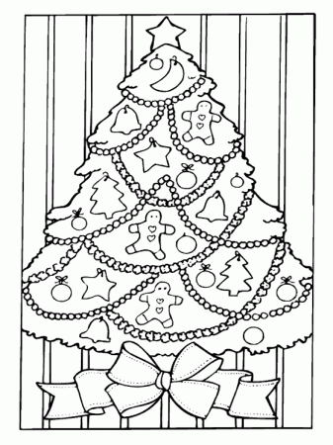
Termín odevzdání je úterý 19. 12. 2017
úterý 12. 12.
Tatínek koupil opravdu velký vánoční stromeček. Měří 285 cm. Každý rok ho míváme umístěný na malém stolečku vysokém 83 cm. Můžeme ho i letos dát na stejné místo, jestliže výška stropu je 3 metry? (1 metr = 100 cm)

středa 13. 12. - Vánoční cukroví
• V domě již zavládla pravá vánoční atmosféra. Začalo se péct cukroví a celým bytem se line známá vůně. Maminka má osvědčený recept na vanilkové rohlíčky:
• 240 g hladké mouky
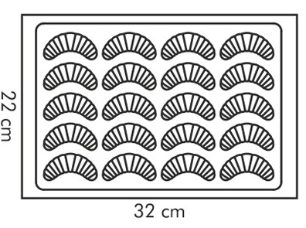
• 160 g másla
• 50 g cukru
• 100 g mletých ořechů nebo mandlí
• 1 žloutek
• Protože nám všem velmi chutnají, rozhodla se upéci je letos z trojité dávky. Pomozte jí vypočítat, jaké množství surovin potřebuje.

čtvrtek 14. 12. - dárečky

Pavla měla na vánoční dárky 1000 Kč. Koupila mamince šálu za 245 Kč, tatínkovi knihu za 198 Kč a bratrovi autíčko za 245 Kč. Kolik korun jí zbylo?

pátek 15. 12. – vánočka
Maminka pekla vánočku. Vendulka přemluvila maminku, aby upekla každému členu jejich čtyřčlenné rodiny jednu vánočku. Když je pletla, musela udělat z těsta válečky. Kolik válečků si musela maminka připravit, když každá vánočka má první patro ze 4 válečků, druhé ze tří a třetí ze dvou?

Jak dlouhý je asi jeden váleček, když všechny dohromady měřily 1 080 cm?
Jak dlouhá asi byla vánočka, když byly všechny válečky stejně dlouhé?

pondělí 18. 12. – výlov kaprů

Rybáři vylovili v rybníce 124 765 ryb. Rozvezli je ve stejném počtu do pěti stánků. Kolik ryb měli v každém stánku?

